Отчет по лабораторной работе №2
Задача о погоне
Ильин Никита Евгеньевич
2022 Feb 10th
Содержание
Цель работы 1
Задание 1
Теоретическое введение 1
Выполнение лабораторной работы 2
Выводы 5

Цель работы
Цель данной работы — Изучение основ работы с системой контроля версий git.

Задание
Номер задачи | Описание задачи
2.1 | Рассчитать данные для задачи своего варианта.
2.2 | Написать программу.
2.3 | Построить траекторию движения для первого случая.
2.4 | Построить траекторию движения для второго случая.
2.5 | Определить точку пересечения катера и лодки.

Теоретическое введение
Имя каталога | Описание каталога
Полярные координаты | координаты объекта, выраженные через направление и расстояние.
Полярная ось | угол между точкой и полуосью угла 0 °.
Тангенциальная скорость | это линейная скорость вращения катера относительно полюса.
Радиальная скорость | это скорость, с которой катер удаляется от полюса.
Угловая скорость | величина, которая представляет собой отношение от угла поворота в момент.
Дифференциальное уравнение. | уравнение, в которое входят производные функции и могут входить сама функция, независимая переменная и параметры.

Выполнение лабораторной работы
- Рассчитываем данные расстрояние для первого и второго случая
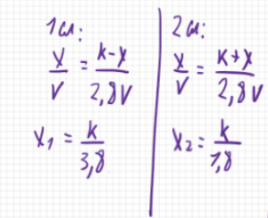
- Рассчитываем тангенциальную и радиальную скорости
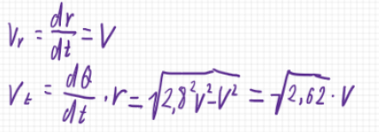
- Решаем дифферинциальное уравнение
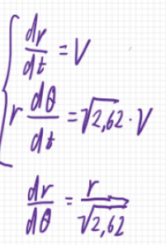
- Пишем программу в Scilab
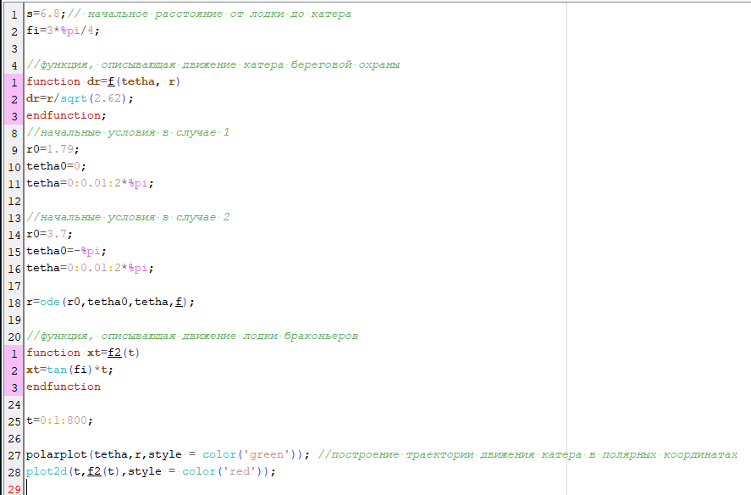
- Получаем график для первого случая
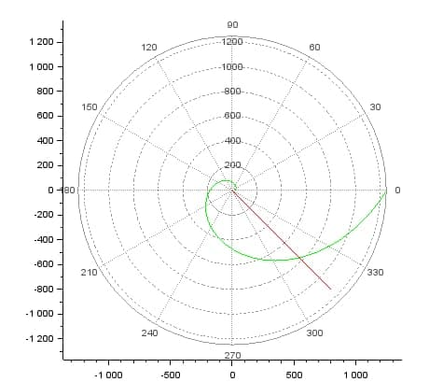
- Получаем график для второго случая
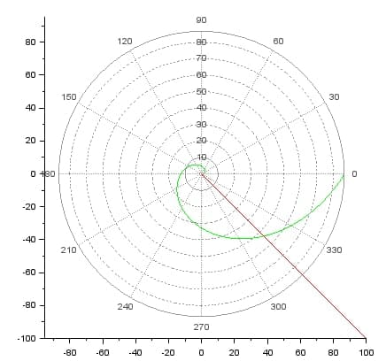
- Находим точку пересечения для первого случая
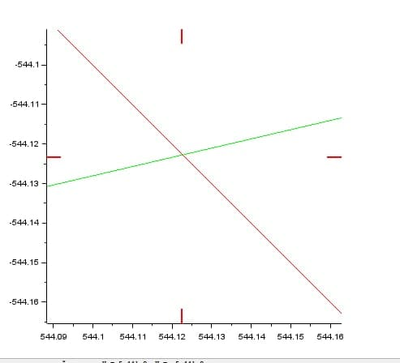
- Находим точку пересечения для второго случая
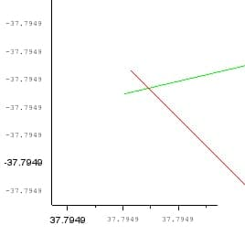

Выводы
В ходе данной работы были получены навыки работы с Scilab. Также в ходе данной работы был повторен материал лаб. работы №1 “Работа с Git”.

